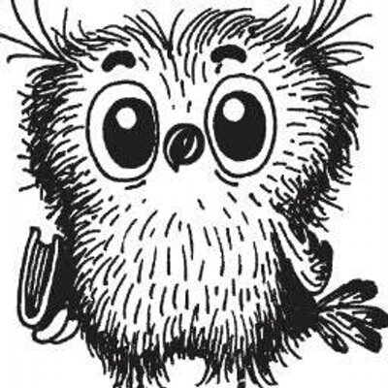
БИБЛИОТЕЧНЫЕ ПОДГЛЯДЕЛКИ
Ноябрь

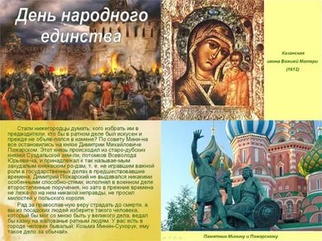
А, Вы, не забыли заглянуть в школьную библиотеку?
Кто не побывал в октябре, загляните в ноябре. Выберете интересную книгу, почитайте и предложите почитать другу. Познакомьтесь с календарём знаменательных дат. Ноябрь богат на праздники и события.4 ноября – день народного единства.
12 ноября – Синичкин день
13 ноября – Всемирный день доброты
15 ноября – Международный день отказа от курения.
18 ноября – день рождения деда Мороза
21 ноября – Всемирный день приветствия
24 ноября – день Матери России
30 ноября – Всемирный день домашних животных
А что знаете о русских народных календарях?
Артемьев день, Илларион, Яков, Параскева-Пятница, Анастасия-овчарница, Зиновий, Кузьминки, Еремин день, Михайлов день, Гурий Морозный, Григорий-зимоуказатель – почему в народе появились такие имена простым дням недели? Какие народные приметы существуют? Сбываются ли они? Совет: загляните в календарь.
У кого дни рождения в ноябре?
2.11 – Лазутин И. Г. 3. 11 – Маршак С. Я.; Бестужев А. А. 6. 11 – Д. Мамин-Сибиряк. 7.11 – Фурманов Д. А. 11. 11 – Достоевский Ф. М.; Чарушин Е. И. 19.11 – Ломоносов М. В. 23. 11 – Носов Н. Н. 27. 11 – Остер Г. Б. 28. 11 – Блок А. А.30. 11 – Драгунский В. Ю.
4. 11 – 235 лет со дня рождения О. И. Бове, архитектора.
8. 11 – 155 лет со дня рождения В. Ф. Комиссаржевской, русской актрисы.
10. 11 – 100 лет со дня рождения М. Т. Калашникова, конструктора оружейника.
14. 11 – 95 лет со дня рождения Л. Б. Когага, советского музыканта.
20. 11 – 160 лет со дня рождения С. М. Волнухина, русского скульптора.
15. 11 – 325 лет со дня рождения французского философа Вольтера.
24. 11 – 85 лет со дня рождения А. Г. Шнитке, русского композитора
26. 11 – 125 лет со дня рождения И. Д. Папанина, русского полярника.
28. 11 – 190 лет со дня рождения композитора и педагога А. Г. Рубинштейна.
7 ноября – день Октябрьской революции
- день воинской славы: день проведения военного парада на Красной площади в городе Москве в ознаменование 24-ой годовщины Великой Октябрьской социалистической революции (1941)

